Excursie de 5 zile: Dobrogea și Delta Dunării
TARIF: 799 lei/persoana

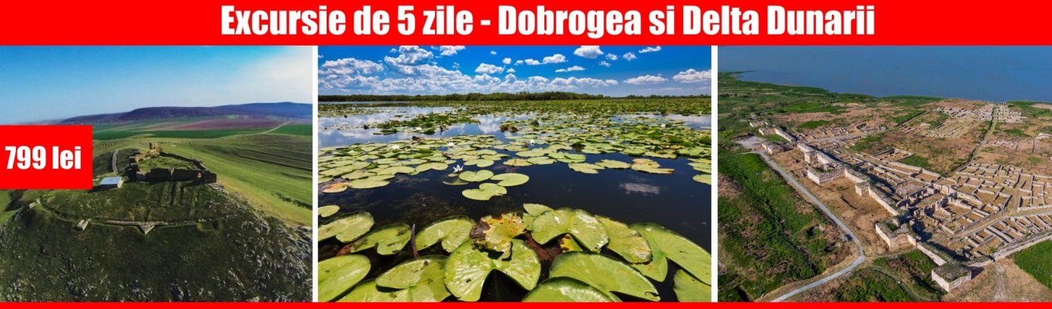
Date de plecare: 28.05/24.06/22.07/19.08/16.09.2020
Descrierea programului:
Ziua 1:
Intalnire cu insotitorul de grup la Gara de Nord la ora 6.00 Plecare spre Dobrogea, cu o prima oprire la Peştera Sfântului Andrei, cea mai veche biserică creştină de pe teritoriul României. Pestera Sfantului Apostol Andrei este o biserica adevarata sapata in stanca, amplasata la baza unui mic munte impadurit. Pe peretii bisericii din pestera sunt multe icoane ce pot fi admirate la lumina candelelor si a lumanarilor. In locul altarului se afla acum o icoana mare a Sfantului Apostol Andrei la care se inchina toti credinciosii care vin aici la pestera. Continuăm calatoria noastra cu vizita la cetatea Tropaeum Traiani din Adamclisi, monument ridicat de romani în anul 109 din porunca lui Nerva Traian August în cinstea victoriei împotriva dacilor. Seara ajungem la pensiunea din zona Murighiol, Delta Dunării,unde vom petrece următoarele 4 nopți.
Ziua 2:
Mic dejun. Pornim spre ruinele cetății Halmyris. Situl arheologic a cunoscut trei mari perioade de locuire: getica (sec. IV – I a.Chr.), cand a primit numele grecesc Halmyris; romana timpurie (sec. I – III p.Chr.), cand a fost construita prima fortificatie din piatra, statie a flotei dunarene Classis Flavia Moesica; romana tarzie (sec. IV – VII p.Chr.), de cand se pastreaza spectaculoase monumente de arhitectura militara, civila si religioasa, remarcabila fiind bazilica episcopala in cripta careia au fost descoperite ramasitele primilor martiri dobrogeni: Epictet si Astion. Ne continuăm ziua cu o plimbare de o jumătate de zi cu barca pe cel mai vechi braț al Dunării, brațul Sfântu Gheorghe, cel mai vechi braţ al Dunării, aflându-se în sudul acesteia, până la vărsarea fluviului în Marea Neagră (în localitatea Sfântu Gheorghe-Delta). Pasajul a dezvoltat prima deltă a fluviului, denumită Delta Sfântu Gheorghe I. Braţul are o adâncime maximă de 26 de metri, iar lăţimea maximă la care ajunge este de 500 de metri. Cazare la pensiune.
Ziua 3:
Mic dejun. Ne urcam in autocar si plecam sprei Tulcea, unde vom vizita Muzeul Deltei Dunării. Centrul cuprinde o expoziție permanentă, ce prezintă în principal elemente caracteristice patrimoniului natural existent în Rezervația Biosferei Delta Dunării, un acvariu public și diverse expoziții temporare. Într-un decor ce redă cu fidelitate habitate specifice Deltei Dunării și Complexului Lagunar Razim-Sinoie, precum și altor arii protejate de importanță națională din Podișul Dobrogei, cum ar fi Parcul Național Munții Măcinului, expoziția permanentă permite descoperirea diversității biologice ridicate a celor două unități geografice prin expunerea a 46 specii de plante, 3 specii de reptile, 44 specii de păsări și 12 specii de mamifere prezentate în diverse ipostaze și relații ecologice. Tot aici aveți posibilitatea de a cunoaște păsările declarate monumente ale naturii, speciile de animale rare protejate la nivel național și european, speciile dispărute din spațiul deltaic și dobrogean, speciile nou pătrunse în fauna deltei, dar și aspecte din viața lor prin intermediul filmelor dispuse de-a lungul traseului de vizitare. Plecam apoi spre Cetatea Enisala, o fortăreață construită mai întii de bizantini în sec. XIII și apoi întărită și mărită de genovezi în a doua jumătate a secolului al XIV-lea, stă și azi mărturie schimburilor de bunuri realizate de genovezii care câștigau sume mari de bani din comerț și care, la momentul respectiv, aveau monopolul navigației pe Marea Neagră. Cazare la pensiune.
Ziua 4:
Mic dejun. Puteti opta pentru o zi libera la pensiune sau puteti să participați la o excursie opțională de o zi (extracost, 30 euro/persoana), plimbare cu barca pe canalele Dunarii. Astfel, pe langa strabaterea zonei de Delta, printr-o natura salbatica si plina de viata, putem ajunge si pe grindul Letea, sa vedem faimosii cai salbatici din Padurea Letea si putem ajunge si in singurul oras al Deltei, Sulina, unde va lasam timp pentru vizitarea orasului si pentru o baie in mare. Cazare la pensiune.
Ziua 5:
Mic dejun. Ne imbarcam pentru intoarcerea acasa, dar ne vom opri pentru a vizita cetatea Histria, cel mai vechi oraș atestat de pe actualul teritoriu al României de unde putem sa admirăm Lacul Sinoe, un golf maritime ce este inca legat de Marea Neagra. Mai oprim apoi pentru un tur prin vechiul centru al orasului Constanța. Întoarcere în București seara, in functie de traffic.
Avans minim la inscriere : 200 lei / pers. Diferenta se achita cel tarziu cu 15 zile inainte de plecare.
Supliment single 250 lei / pers.
Tarife copii :
Copii pana la 5 ani cazati cu doi adulti beneficiaza de gratuitate la cazare si loc in autocar, fara pat suplimentar, nu beneficiaza de mic dejun, achita 40% din pret pachet.
Copii cu varste 5 ani – 12 ani cazati cu doi adulti achita 70% din pret pachet si beneficiaza de mic dejun si loc in autocar, se asigura pat suplimentar .
Copiii cu varsta peste 12 ani sau copii insotiti de un singur adult achita pret intreg.
TARIFUL INCLUDE
• 4 nopți de cazare la pensiune 3* în zona Murighiol, Delta Dunării
• 4 Mic dejun-uri
• Excursia cu barca în ziua 2
• Vizite conform descrierii
• Transport cu autocar/ microbuz modern, cu climatizare
• Ghid însoțitor pentru întreaga perioadă
TARIFUL NU INCLUDE
• Supliment demipensiune (4 cine) – 150 lei/persoana, obligatoriu
• Asigurarea storno
• Taxe și cheltuieli personale
• Intrările la obiectivele turistice
- Locuri preferentiale autocar (primele 3 banchete) 100 LEI/pers;
• Excursiile opționale
EXCURSII OPȚIONALE NEINCLUSE ÎN TARIF
• Excursie cu barca pe canalele Deltei: 30 euro/ persoană
Grup minim 40 pers.
ATENTIE :
* In cazul nerealizarii numarului minim de participanti mentionat in program agentia isi rezerva dreptul de a anula excursia, oferind posibilitatea inscrierii la un program similar;
* Insotitorul de grup poate modifica ordinea de vizitare a obiectivelor turistice fara a afecta structura programului.
Nota: Locurile in autocar se distribuie incepand cu a doua bancheta in ordinea achitarii avansului.

OBSERVATII:
- tarifele de intrare la obiectivele turistice se achita la fiecare in parte in moneda locala si se pot modifica de catre autoritatile locale independent de agentie;
- clasificarea pe stele a unitatilor de cazare este cea atribuita de oficialitatile din tarile vizitate, ca atare facilitatile camerelor sunt conforme cu standardele locale;
- agentia nu raspunde in cazul refuzului autoritatilor de la punctele de frontiera de a primi turistul pe teritoriul propriu sau de a-i permite sa paraseasca teritoriul propriu;
- distributia camerelor la hoteluri se face de catre receptiile acestora; problemele legate de amplasarea sau aspectul camerei se rezolva de catre turist direct la receptie, asistat de insotitorul de grup;
- ghidul/ conducatorul de grup poate modifica ordinea de vizitare a obiectivelor turistice fara a afecta structura programului;
- conform reglementarilor internationale, serviciile de ghidaj in interiorul muzeelor pot fi asigurate doar de catre ghizii locali;
- agentia nu este raspunzatoare pentru pierderea sau furtul bagajelor, a actelor sau a obiectelor personale; in cazul in care aceste situatii nedorite apar, turistul are obligatia de a depune personal plangere la organele competente;
- efectuarea partiala sau integrala a oricarei sume prin intermediul bancar reprezinta acceptarea pe deplin a termenilor si conditiilor prevazute in contractul de prestarii servicii turistice (disponibil pe site) ;
- prezentul program este parte integranta a contractului de prestari servicii turistice incheiat.

Pentru pachetele turistice din Romania acceptam plata si cu vouchere de vacanta (Edenred - Ticket vacanta, Cheque Vacances, si Sodexo - Turist pass)

